Танцевальный коллектив детской школы искусств в Московском стал лауреатом всероссийского конкурса
21.01.2020

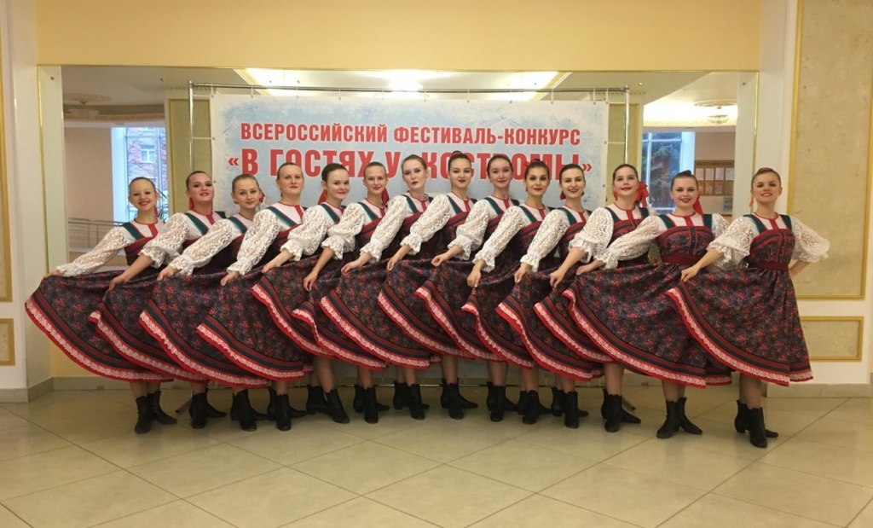
Танцевальный коллектив детской школы искусств в Московском стал лауреатом всероссийского конкурса. Фото предоставили сотрудники Детской школы искусств поселения Московский

Лауреатом Всероссийского фестиваля-конкурса «В гостях у русского национального балета "Кострома"» стали 19 января участники танцевального коллектива детской школы искусств поселения Московский.

— От нашего учреждения на мероприятие отправились участники ансамбля «Вихрица». По результатам выступлений ребята получили дипломы лауреатов первой и второй степеней в номинации «Народно-сценический танец», — проинформировала Ольга Буркова, заместитель директора ДШИ поселения Московский.

Отметим, что участники коллектива занимаются под руководством педагогов Людмилы Асеевой и Татьяны Токмань. Конкурсная программа состоялась в Костроме.

Адрес страницы: http://tinao.mos.ru/presscenter/news/detail/8634483.html
Префектура Троицкого и Новомосковского административных округов города Москвы

